Расписание уроков дистанционного обучения 3 класс на 8 апреля
В случае отсутствия интернет соединения, задания будут высылаться на телефоны в группы по ВАЙБЕРУ или VK.
Среда, 08.04.2020 | Урок | Время | Способ | Предмет | Тема | Ресурс | Домашнее задание  обратная связь
 | 1 | 8.30-9.00 | 1.Онлайн подключение  2.Самостоятельная работа | Литературное чтение  Довичева Н.А. | Внеклассное чтение «Весна пришла» | В контакте (весь класс)  1.Познакомьтесь с презентацией по ссылке: http://www.myshared.ru/slide/888412/  Подключиться к скайпу, выйти на связь через VK, вайбер  2. Прослушивание учащихся по вайберу или видеозапись через контакт. | Нарисовать рисунок «Весна пришла»  Д/з присылаем в VK, АСУ РСО (фото)
 | 2 | 9.20-9.50 | 1.Онлайн подключение  2.Самостоятельная работа | Математика  Довичева Н.А. | Математический тренажер по теме «Умножаем на однозначное число» | В контакте (весь класс)  - РЭШ. Зайдите по ссылке и выполните задания в таком порядке: начнём урок-основная часть-тренировочные задания https://resh.edu.ru/subject/lesson/4413/train/214807/  Подключиться к скайпу, выйти на связь через VK, вайбер  - Работа с учебником: стр.83 №4 письменно как уравнение  Сбоку выполняем действия, как считали  - Решение задач стр.83 №5-6 краткое условие, решение, ответ. | Открыть стр.83 №3(порядок действий), №7решить задачу письменно  РЭШ (контрольные задания)  Д/з присылаем в VK, АСУ РСО (фото)
 | 3 | 10.10-10.40 | 1.Онлайн подключение  2.Самостоятельная работа | Русский язык  Довичева Н.А. | Сопоставление состава простых и сложных предложений | В контакте (весь класс)  - РЭШ. Зайдите по ссылке и выполните задания в таком порядке: начнём урок-основная часть-тренировочные задания https://resh.edu.ru/subject/lesson/4327/start/185034/  - Запомни схему:  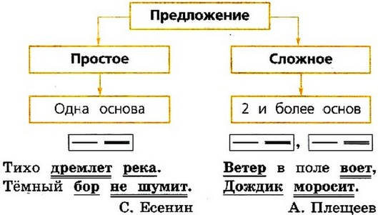  Подключиться к скайпу, выйти на связь через VK, вайбер  3.Работа с учебником:  стр.95 упр149 письменно, выполнить задания 4 и 5 после текста, упр.151 выполнить письменно. | Откройте стр.95 упр.150 письменно  РЭШ (контрольные задания)  Д/з присылаем в VK, АСУ РСО (фото)
 | Завтрак 10.40 – 11.10
 | 4 | 11.10-11.40 | 1.Онлайн подключение  2.Самостоятельная работа | Окружающий мир  Довичева Н.А. | «Путешествие по ленте времени» | В контакте (весь класс)  - Посмотрите презентацию по ссылке и выполни задание на слайде 13: http://www.myshared.ru/slide/887979  Подключиться к скайпу, выйти на связь через VK, вайбер  2.Работа с учебником: учебник стр.57-60 читать  3. Работа в тетради: тетрадь стр.18, прочитать задания и выполнить по данному алгоритму. | Открыть учебник стр.57-60, прочитать письменно ответить на вопросы в конце каждого текста стр.59 зад.4(года 2010-2020)  Д/з присылаем в VK, АСУ РСО (фото)
 | 5 | 12.00-12.30 | 1.Онлайн подключение  2.Самостоятельная работа | Музыка  Довичева Н.А. | Мюзикл | В контакте (весь класс)  - Посмотрите презентацию: https://infourok.ru/prezentaciya-po-muzike-na-temu-muzikalniy-teatr-zhanr-myuzikl-klass-1023324.html  - По выбору в интернете посмотрите мюзкл. | Приготовить сообщение об истории мюзикла  Д/з присылаем в VK, АСУ РСО (фото)

